
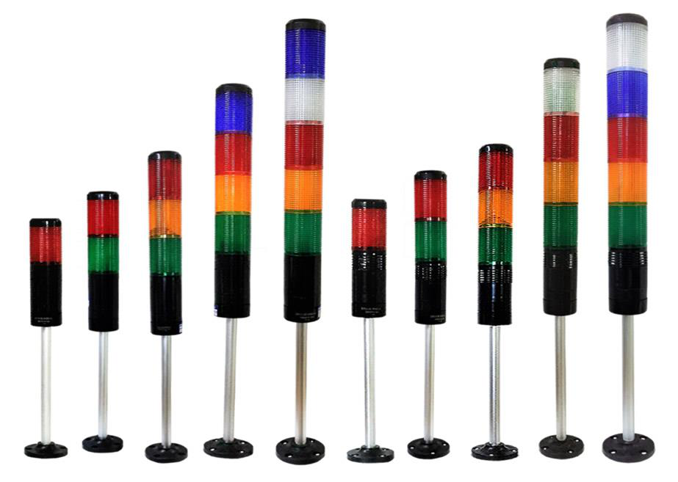
MATERIAIS ELÉTRICOS PARA AUTOMAÇÃO INDUSTRIAL EM BAIXA TENSÃO
Pag. 1
Colunas Luminosas (LED)
BLTL-905
● 8 LEDs por módulo;
● Com ou sem alarme sonoro;
● Faixa de alimentação de 12~24 Vcc/Vca ou 90~250 Vca;
● Emissão de luz: contínua ou piscante na mesma peça;
● Som contínuo ou pulsante com alarme sonoro na mesma peça;
● Formas de instalação: vertical ou lateral;
● De alta eficiência, à prova d'água e de corrosão;
● Diversas cores de lentes: vermelha, verde, âmbar, incolor e azul;
● Lentes intercambiáveis.
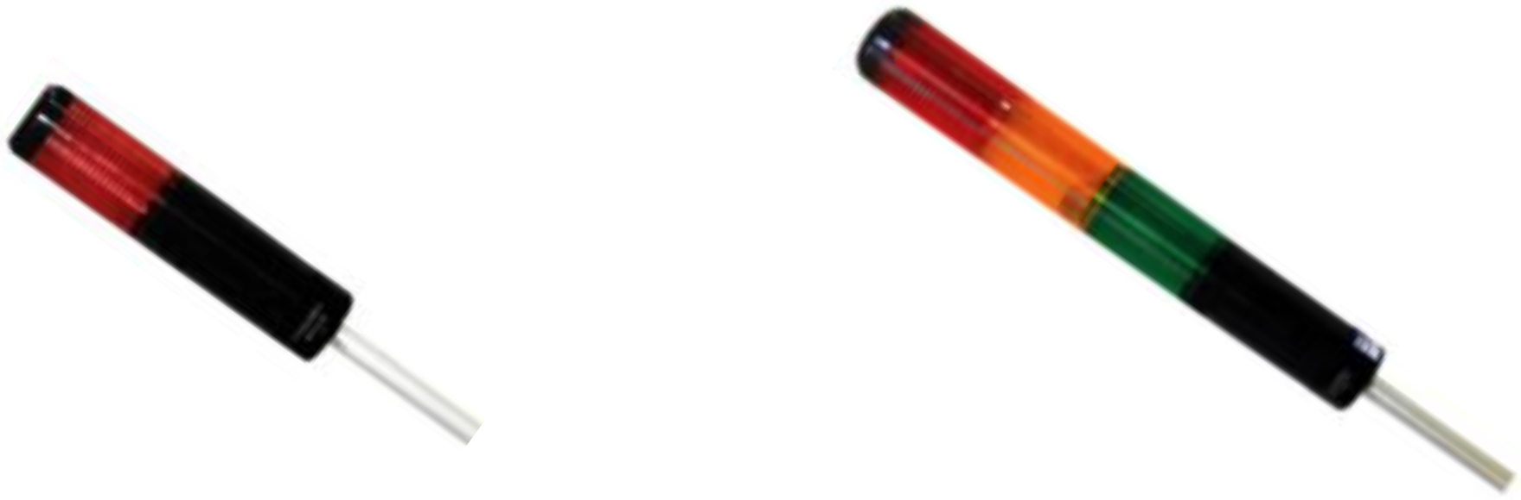
BLTL-905 - Colunas Luminosas (LED)
Pag. 2
BLTL-905*TW - Colunas luminosas
Luz fixa / piscante
(*) Conforme número: (1) = 1 lente; (2) = 2 lentes; (3) = 3 lentes; (4) = 4 lentes; (5) = 5 lentes.
Modelos disponíveis - forma de emissão: luz contínua e piscante
Cores das lentes (*): R: Vermelha; G: Verde; Y: Amarela; BL: Azul; W: Branca.
Para ter a emissão das cores necessárias, basta substituir as lentes pelas das cores necessárias.
Reservamos o direito de alterar as características e especificações sem prévio aviso.
Característica técnica | BLTL-905*TW-1 | BLTL-905*TW-2
Alimentação | 12~24 Vcc/ca | 90~250 Vca
Forma de trabalho | Por tensão | Por contato (máx. 10μA)
 | sem sentido de polaridade
Módulo - lâmpadas LED | 8 LEDs por módulo
Consumo | 5W por módulo
Emissão de luz | Fixa ou piscante conforme conexão (ver esquema de ligação)
Lentes - cores | Vermelha, Verde, Âmbar, Azul ou Incolor
Temperatura de operação | -20°C ~ +50°C
Invólucro - material | Policarbonato
Grau de proteção | IP 54
Instalação | Base (inclusa); suporte lateral (opcional)
Diâmetro | Ø 46mm
Haste prolongador (máx.) | 245mm
Conexão | Cabo

Referência | Módulos | Tensão | Altura sem haste | Haste
BLTL-9051TW-1 * | 1 Módulo | 12~24Vcc/Vca | 183mm | 245mm
BLTL-9051TW-2 * | 1 Módulo | 100~240Vca | 183mm | 245mm
BLTL-9052TW-1 * | 2 Módulos | 24Vcc/Vca | 246mm | 245mm
BLTL-9052TW-2 * | 2 Módulos | 100~240Vca | 246mm | 245mm
BLTL-9053TW-1 * | 3 Módulos | 24Vcc/Vca | 309mm | 245mm
BLTL-9053TW-2 * | 3 Módulos | 100~240Vca | 309mm | 245mm
BLTL-9054TW-1 * | 4 Módulos | 24Vcc/Vca | 372mm | 245mm
BLTL-9054TW-2 * | 4 Módulos | 100~240Vca | 372mm | 245mm
BLTL-9055TW-1 * | 5 Módulos | 24Vcc/Vca | 435mm | 245mm
BLTL-9055TW-2 * | 5 Módulos | 100~240Vca | 435mm | 245mm

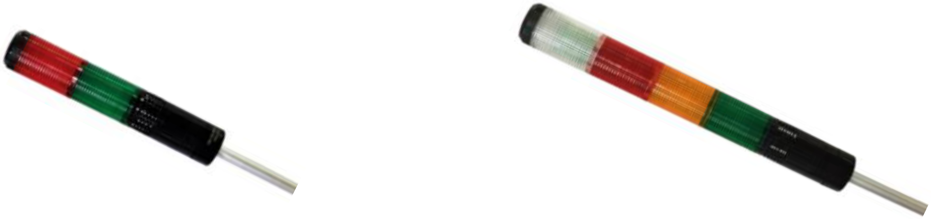
BLTL-905 - Colunas Luminosas (LED)
Pag. 3
BLTL-905*TWJ - Colunas luminosas
Luz fixa / piscante e alarme sonoro contínuo / pulsante
(*) Conforme número: (1) = 1 lente; (2) = 2 lentes; (3) = 3 lentes; (4) = 4 lentes; (5) = 5 lentes.
Modelos disponíveis - forma de emissão: luz fixa / piscante, som contínuo / pulsante
Cores das lentes (*): R: Vermelha; G: Verde; Y: Amarela; BL: Azul; W: Branca.
Para ter a emissão das cores necessárias, basta substituir as lentes pelas das cores necessárias.
Reservamos o direito de alterar as características e especificações sem prévio aviso.
Característica técnica | BLTL-905*TWJ-1 | BLTL-905*TWJ-2
Alimentação | 12~24 Vcc/ca | 100~240 Vca
Forma de trabalho | Por tensão | Por contato (máx. 10μA)
 | sem sentido de polaridade
Módulo - lâmpadas LED | 8 LEDs por módulo
Consumo | 5W por módulo
Emissão de luz | Fixa ou piscante conforme conexão (ver esquema de ligação)
Emissão de som (80dB) | Contínua e pulsante conforme conexão (ver esquema de ligação)
Lentes - cores | Vermelha, Verde, Âmbar, Azul ou Incolor
Temperatura de operação | -20°C ~ +50°C
Invólucro - material | Policarbonato
Grau de proteção | IP 45
Instalação | Base (inclusa); suporte lateral (opcional)
Diâmetro | Ø 46mm
Haste prolongador (máx.) | 245mm
Conexão | Cabo

Referência | Módulos | Tensão | Altura sem haste | Haste
BLTL-9051TWJ-1 * | 1 Módulo | 12~24Vcc/Vca | 183mm | 245mm
BLTL-9051TWJ-2 * | 1 Módulo | 100~240Vca | 183mm | 245mm
BLTL-9052TWJ-1 * | 2 Módulos | 24Vcc/Vca | 246mm | 245mm
BLTL-9052TWJ-2 * | 2 Módulos | 100~240Vca | 246mm | 245mm
BLTL-9053TWJ-1 * | 3 Módulos | 24Vcc/Vca | 309mm | 245mm
BLTL-9053TWJ-2 * | 3 Módulos | 100~240Vca | 309mm | 245mm
BLTL-9054TWJ-1 * | 4 Módulos | 24Vcc/Vca | 372mm | 245mm
BLTL-9054TWJ-2 * | 4 Módulos | 100~240Vca | 372mm | 245mm
BLTL-9055TWJ-1 * | 5 Módulos | 24Vcc/Vca | 435mm | 245mm
BLTL-9055TWJ-2 * | 5 Módulos | 100~240Vca | 435mm | 245mm

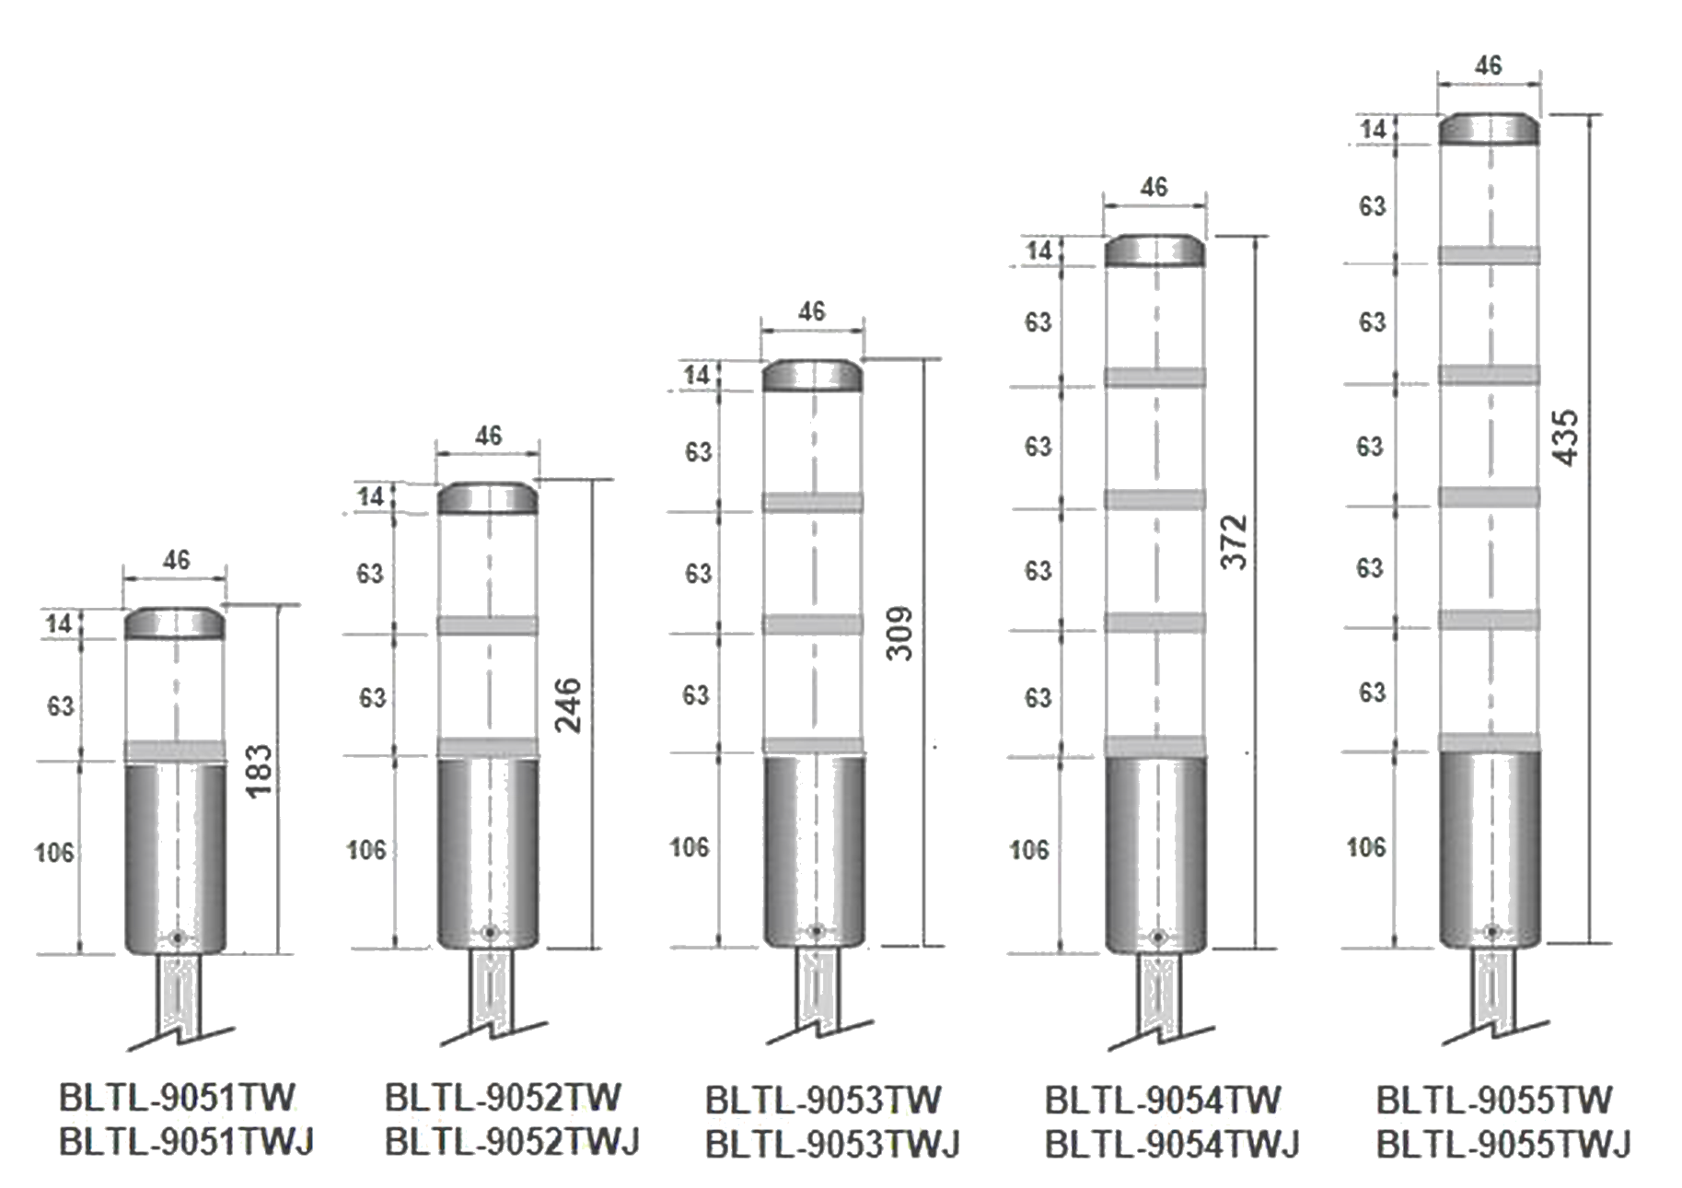
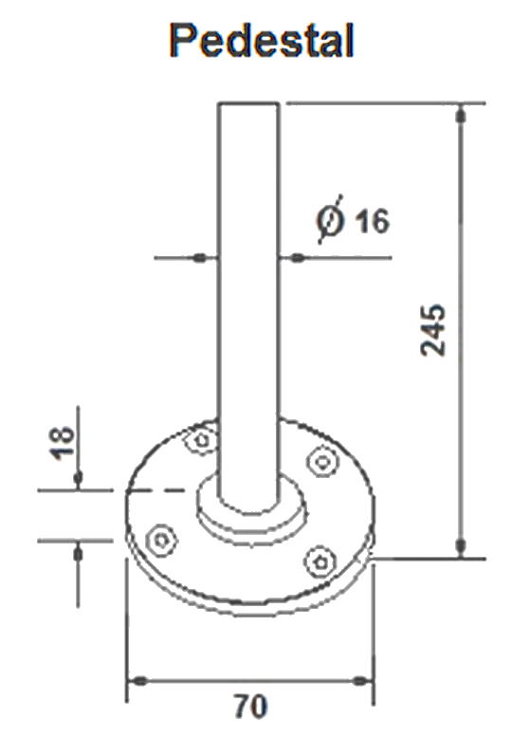
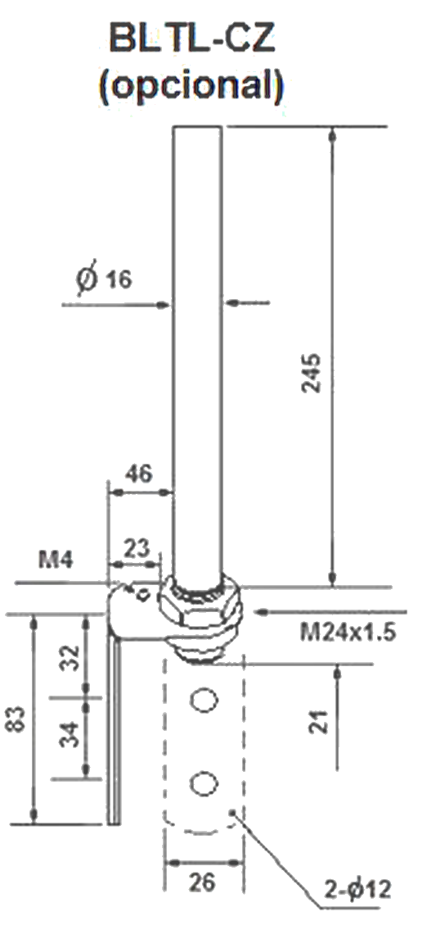
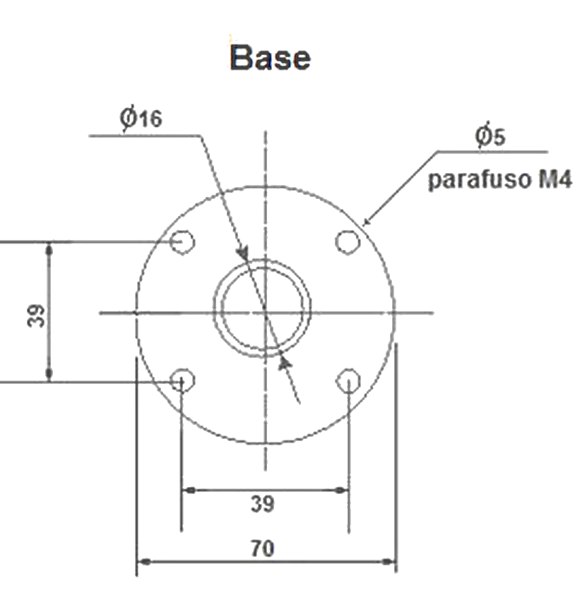
BLTL-905 - Colunas Luminosas (LED)
Pag. 4
BLTL-905*TW/TWJ - Dimensões (mm)
Pedestal, suporte lateral BLTL-CZ (opcional) e base
Reservamos o direito de alterar as características e especificações sem prévio aviso.
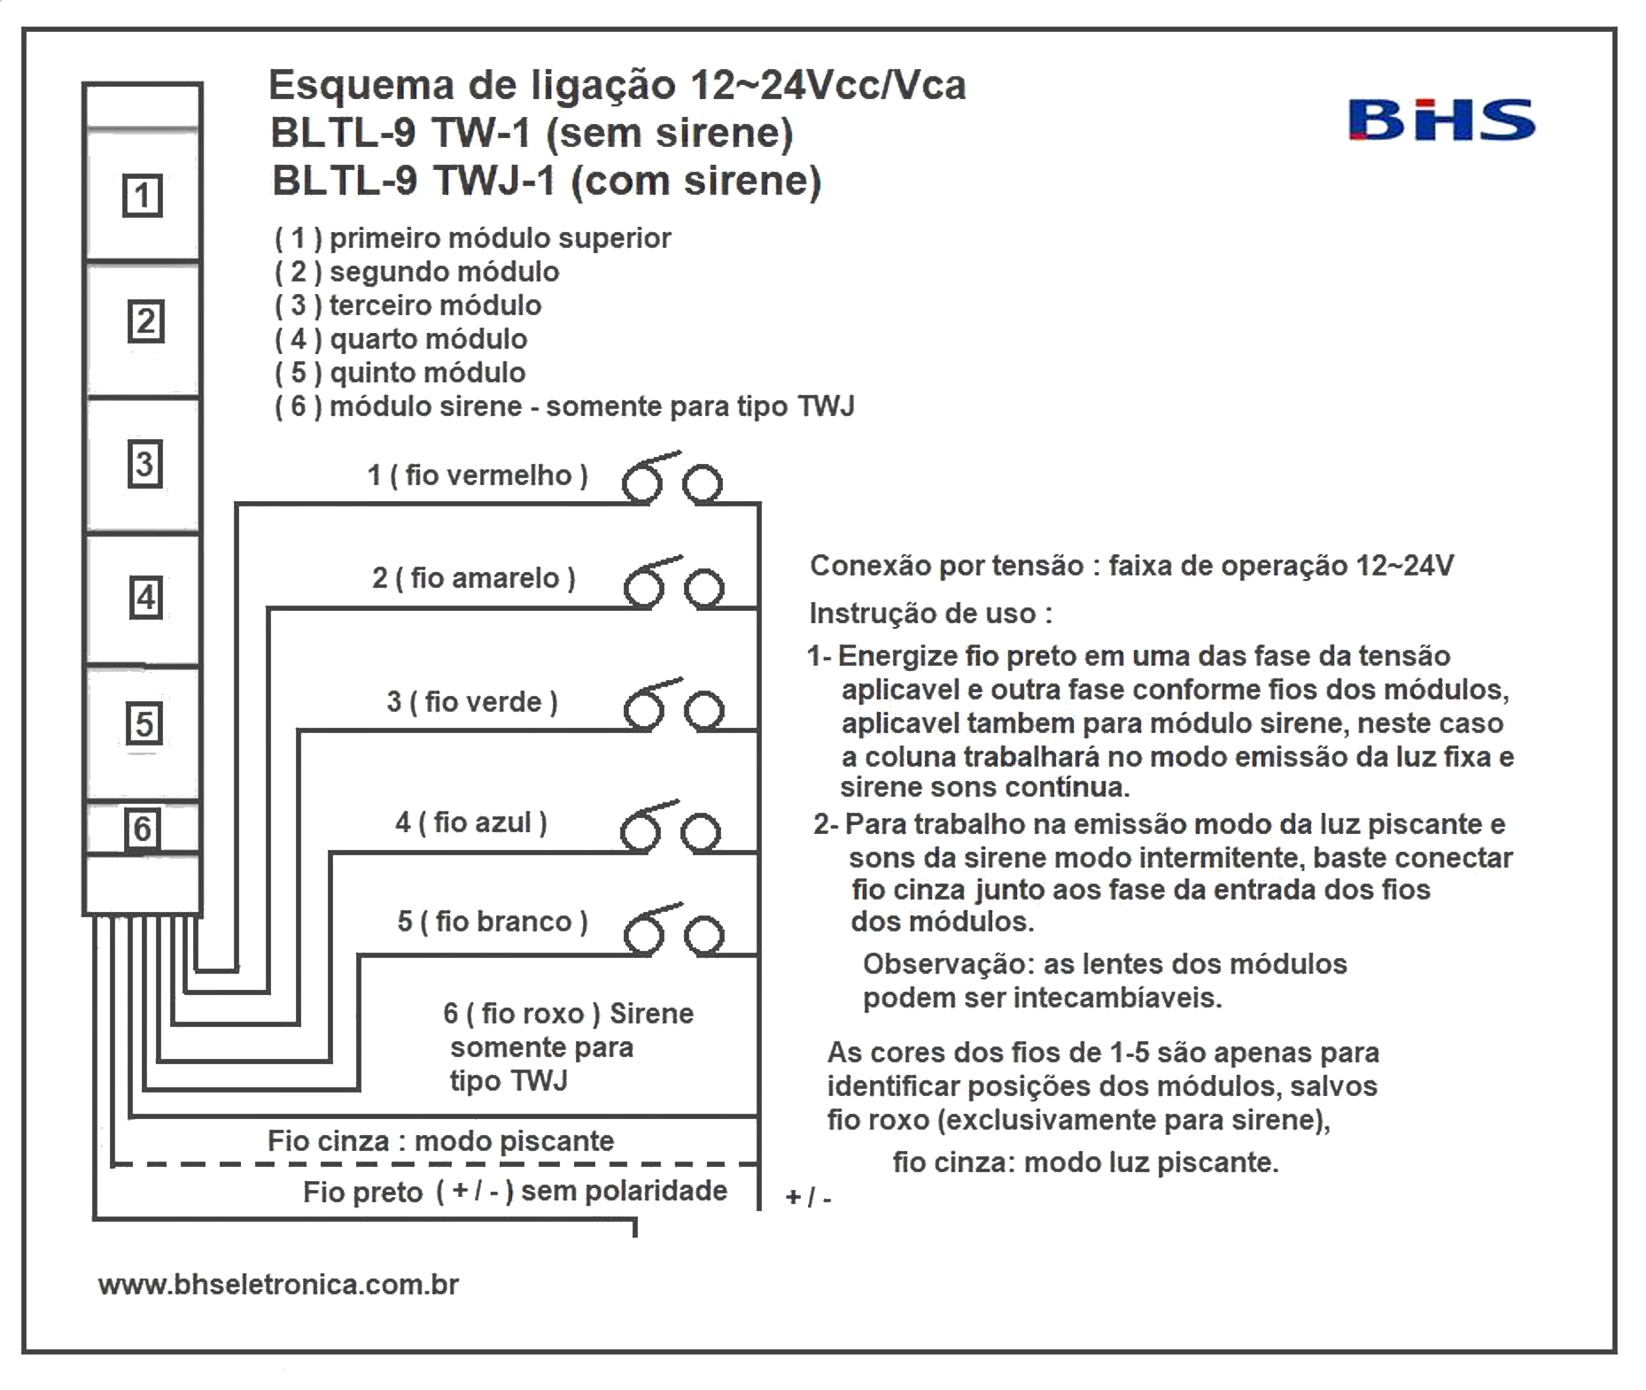
BLTL-905 - Colunas Luminosas (LED)
Pag. 5
Esquema de ligações - 12~24Vcc/Vca (BLTL-9 TW-1 / TWJ-1)
Reservamos o direito de alterar as características e especificações sem prévio aviso.
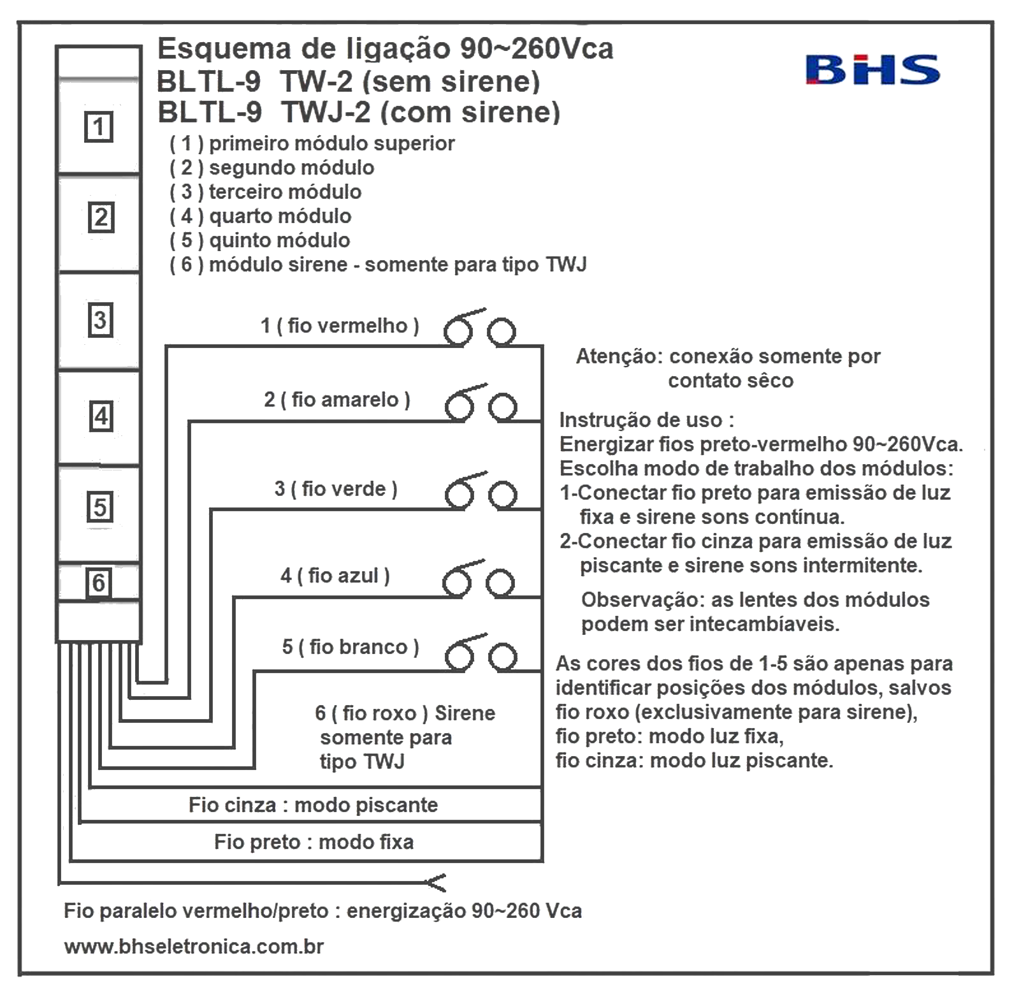
BLTL-905 - Colunas Luminosas (LED)
Pag. 6
Esquema de ligações - 90~260Vca (BLTL-9 TW-2 / TWJ-2)
Reservamos o direito de alterar as características e especificações sem prévio aviso.
Contato Tel: (11) 2081-8168
WhatsApp / vendas: (11) 98324-0256 ; (11) 98368-0032
Email: comercial@bhseletronica.com.br
www.bhseletronica.com.br
Revisado Maio-23

